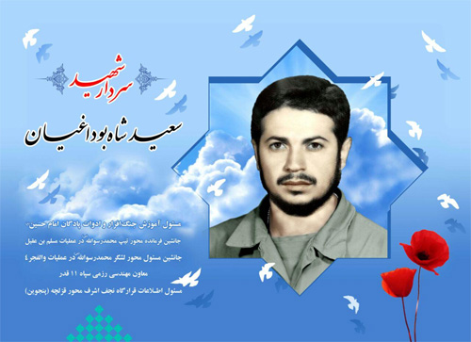

شهید سعید شاه بداغیان متولد یکم آذر ماه 1334 در تهران بود وی در 13 آبان ماه 1362 در ناحیه پنجوین به درجه رفیع شهادت نایل آمد . شهید سعید شاه بوداغیان در طول دوران فعالیت خود سمت های مختلفی داشت از جمله مسئول آموزش جنگ افزار و ادوات پایگاه امام حسین(ع)،جانشین فرمانده محور تیپ محمد رسول الله (ص) در عملیات مسلم بن عقیل و جانشین مسئول محور لشگر محمد رسول الله(ص) در عملیات والفجر4 مسوول اطلاعات قرار گاه نجف اشرف محور پنجوین و معاون مهندسی رزمی سپاه پاسداران 11 قدر
بسم رب الشهداء
السلام علیک یا ابا عبدالله
و درود بر پیرو حق زمان امام عزیز و یار حسین (ع) و آبروی شیعه و مکتب قرآن
خدمت تمامی عزیزان و سروران گرامیم؛
نمی‌دانم چطور شروع کنم ولی چندجمله‌ای با شما سخنی دارم که روی این کاغذ می‌آورم. ای برادران و ای خواهران و ای مادران دل‌سوخته و ای پدران کمر خم‌شده و ای همسران زوج ازدست‌داده و ای فرزندان یتیم شده و ای دوستان یار ازدست‌رفته، به مادر اسلام و نمونه شیعه فاطمه زهرا (س) که حق‌تعالی جز عاشقان را نَبَرد و جز قلب تپیدگان در راهش را به معراج نَبُرد و هیچ لذتی در این دنیای امتحان، به پایش نرسد و ترس من از این است که این گناهان سد راه شوند و عاقبت‌به‌خیر نشوم. ولی ای مؤمنان و ای نزدیکان اگر معصیتی از جانب بنده به هریک از شما شده مرا حلال و از خداوند طلب آمرزش کنید تا شاید به خدا نزدیک‌تر شوم و از عذاب به‌حق او بیشتر در امان باشم، که طاقت درد را ندارم و بدانید که ما انسان‌ها خیلی ذلیل هستیم. مبادا فراموش کنیم حیات اُخروی را و بدانید اگر تمام مال و شاید جانتان را تقدیم او کنید ممکن است بعضی از گناهان ما را پاک نکند و فقط منتظر کرم الهی باشیم. خلاصه عزیزان من، اسلام و مکتب قرآن را پاسداری کنید و اجرتان را هم از خالق بگیرید و مأیوس و نااُمید نشوید و مردانه این پرچم را برافراشته نگهدارید.
هشتم محرم شب تاسوعا
23/07/1362
والسلام
سعید شاه بوداغیان

